AWS EC2城市交通时空预测项目开发环境配置指南

开发环境配置指南

一、指南概述
本指南适用于基于 AWS EC2 云服务器的城市交通时空预测项目开发环境搭建，覆盖系统基础依赖、Python 虚拟环境、多源数据处理工具链、深度学习框架、数据权限配置全流程。环境可支撑卫星遥感数据处理、时空特征工程、STGCN 图神经网络模型开发与训练全链路工作。

二、硬件环境说明

2.1 当前运行环境
- 云平台：Amazon Web Services (AWS) EC2
- 操作系统：Ubuntu 22.04 LTS
- 算力规格：通用型 CPU 实例
- 适用场景：多源数据集批量下载、数据清洗与预处理、模型代码调试、小样本验证
- 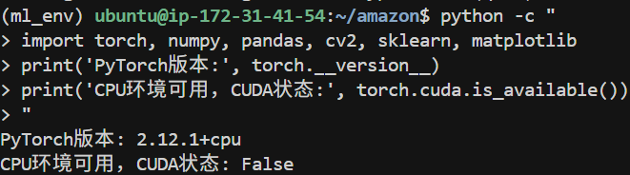

2.2 算力扩容规划
已提交 EC2 服务配额提升申请，用于后续 GPU 加速训练：
- 服务类型：Amazon Elastic Compute Cloud (EC2)
- 配额项：All G and VT Spot Instance Requests
- 申请额度：2
- 工单状态：审批中（Case Opened）
- 规划用途：启用 G 系列 GPU 抢占式实例，大幅缩短 STGCN 等深度学习模型训练时长

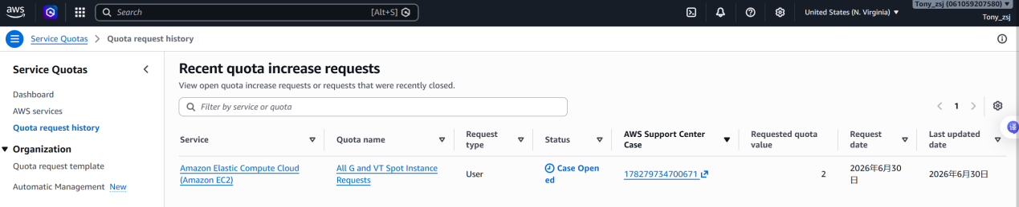

三、系统基础依赖安装
连接 EC2 服务器后，先更新系统源并安装编译、GIS 底层依赖：
bash
# 更新系统软件包
sudo apt update && sudo apt upgrade -y
# 安装基础工具与GIS底层依赖
sudo apt install -y git curl wget build-essential libgdal-dev gdal-bin
依赖说明：
- git：代码版本管理与远程仓库拉取
- build-essential：Python 第三方库编译所需基础工具链
- libgdal-dev /gdal-bin：遥感影像读写、空间格式转换的底层 GIS 引擎

四、Python 虚拟环境搭建

4.1 安装 Miniconda
项目采用 Conda 管理 Python 环境，避免全局依赖冲突：
bash
# 下载安装包
wget https://repo.anaconda.com/miniconda/Miniconda3-latest-Linux-x86_64.sh
# 执行安装
bash Miniconda3-latest-Linux-x86_64.sh
安装流程：按回车确认协议，输入yes同意许可，使用默认安装路径，最后选择yes初始化 conda 环境。
生效环境变量：
bash
source ~/.bashrc
终端前缀出现(base)即安装成功。

4.2 创建项目专属虚拟环境
推荐使用 Python 3.10 版本，遥感与深度学习生态兼容性最优：
bash
# 创建环境
conda create -n ml_env python=3.10 -y
# 激活环境
conda activate ml_env
终端前缀变为(ml_env)即成功进入项目开发环境，后续所有依赖均安装在此环境内。

五、核心开发依赖安装

5.1 遥感数据下载工具链
对接 NASA Earthdata 官方接口，实现卫星影像批量检索与下载：
bash
pip install earthaccess tqdm leafmap
- earthaccess：NASA 官方维护的数据访问 SDK，支持全系列地球科学数据检索与下载
- leafmap：地理空间可视化工具，封装了 NASA 数据检索下载的便捷接口
- tqdm：下载进度可视化工具

5.2 地理空间数据处理库
用于遥感影像、路网、POI 等空间数据处理：
bash
pip install rasterio geopandas shapely numpy pandas
- rasterio：TIFF 格式卫星影像读写、裁剪、波段计算
- geopandas：矢量空间数据处理与分析
- shapely：空间几何运算与拓扑关系判断
- numpy /pandas：数值计算与表格数据处理

5.3 深度学习与机器学习库
支撑 STGCN 时空预测模型开发与传统机器学习特征工程：
bash
pip install torch scikit-learn opencv-python matplotlib
- torch：PyTorch 深度学习框架（当前为 CPU 版本，GPU 环境后续替换）
- scikit-learn：传统机器学习算法、数据预处理与评估指标计算
- opencv-python：影像图像处理与特征提取
- matplotlib：数据可视化与结果绘图

六、数据访问权限配置

6.1 NASA Earthdata 账号注册
- 访问官方注册页：https://urs.earthdata.nasa.gov/
- 完成账号注册并激活邮箱

6.2 数据访问授权（必做）
未授权会导致下载时报 401 无权限错误：
- 登录 Earthdata 账号，进入「My Profile」-「Applications」-「Authorized Apps」
- 在应用列表中找到「LP DAAC Data Pool」，点击「Approve」完成授权
Landsat、MODIS 等陆地卫星数据均由 LP DAAC 节点分发，授权后方可正常下载。

6.3 配置免密登录
执行一次永久生效，避免后续运行脚本重复输入账号密码：
python
import earthaccess
earthaccess.login(strategy="interactive", persist=True)
输入账号密码后，自动在用户目录生成.netrc凭证文件，后续脚本运行自动读取鉴权。

七、项目工程目录规范
遵循「代码与数据分离、按功能分类归档」原则，远程服务器与本地开发端目录结构保持一致。

7.1 远程服务器目录（~/amazon/）
Plain Text
~/amazon/
├── Traffic_Forecasting_STGCN/ # STGCN时空预测模型工程代码
├── download_final.py # 多源数据统一获取主脚本
├── landsat_raw/ # 历史Landsat卫星影像存档
├── raw_landsat/ # HLSL30遥感数据集（3.2GB）
├── osm_raw/ # OSM城市路网矢量数据
├── poi_raw/ # POI兴趣点数据集
├── taxi-bj/ # 北京出租车轨迹数据
└── weather_raw/ # 气象观测时序数据

7.2 本地开发目录（E:\amazon\）
Plain Text
E:\amazon\
├── download_final.py # 定稿版统一下载脚本
├── nasa_download.py # NASA遥感数据专用下载脚本
├── download_landsat.py # Landsat补充下载脚本
├── download_weather.py # 气象数据抓取脚本
└── download_geonames.py # 地名数据获取脚本

7.3 目录管理规则
- 原始数据统一存放于*_raw目录，不与代码文件混杂
- 云端仅保留最终定稿的运行脚本，本地留存全量调试版本
- 本地调试通过后再同步脚本至云端，保证两端代码版本一致
- 定期清理临时调试文件，精简项目目录

八、环境有效性验证
执行以下命令，验证核心依赖安装正常：
bash
python -c "
import torch, numpy, pandas, cv2, sklearn, matplotlib
import rasterio, geopandas, earthaccess
print('PyTorch版本：', torch.__version__)
print('CUDA可用状态：', torch.cuda.is_available())
print('所有依赖库导入成功，环境配置完成')
"
预期输出：
Plain Text
PyTorch版本： 2.12.1+cpu
CUDA可用状态： False
所有依赖库导入成功，环境配置完成
无报错即表示环境配置完整可用。

九、常见问题排查

9.1 遥感数据下载 401 无权限
- 确认 Earthdata 账号密码正确
- 检查是否已在官网授权 LP DAAC Data Pool 应用
- 重新执行earthaccess.login(persist=True)更新本地凭证

9.2 数据检索参数报错
- 优先使用原生earthaccess.search_data接口，避免第三方封装参数不兼容
- bounding_box固定格式：(经度最小值, 纬度最小值, 经度最大值, 纬度最大值)
- 数据集使用short_name参数，Landsat 8 二级产品标准值为OLI/TIRS C2 L2

9.3 第三方库安装失败
- 确认已激活ml_env虚拟环境
- 执行pip install --upgrade pip更新 pip 后重试
- GIS 类库安装失败可先确认系统已安装libgdal-dev底层依赖

9.4 下载中断 / 速度慢
- earthaccess.download自带断点续传，重新运行脚本即可，不会重复下载
- 可开启多线程下载提升速度：earthaccess.download(results, local_path="./", threads=8)

